2020-2021 EĞİTİM – ÖĞRETİM YILI .............. OKULU 8. SINIF FEN BİLİMLERİ DERSİ GÜNLÜK DERS PLÂNI
I.BÖLÜM
Dersin Adı: | Fen Bilimleri | 8-14 MART 2021
Sınıf: | 8.Sınıf
Ünite No-Adı: | 5.Ünite:Basit Makineler
Konu: | Basit Makineler
Önerilen Ders Saati: | 4 Saat
II.BÖLÜM
Öğrenci Kazanımları/Hedef ve Davranışlar: |  | 8.5.1.2.Basit makinelerden yararlanarak günlük yaşamda iş kolaylığı sağlayacak bir düzenek tasarlar.
Ünite Kavramları ve Sembolleri: |  | Sabit makara, hareketli makara, palanga, kaldıraç, eğik düzlem, çıkrık, basit makinelerin kullanım alanları
Uygulanacak Yöntem ve Teknikler: |  | Anlatım, Soru Cevap, Rol Yapma, Grup Çalışması
Kullanılacak Araç – Gereçler:
Açıklamalar: |  | Öncelikle tasarımını çizimle ifade etmesi istenir. Şartlar uygunsa üç boyutlu modele dönüştürmesi istenebilir.
Yapılacak Etkinlikler:
Özet: | BASİT MAKİNELER  Basit Makine Örnekleri ve Sağladığı Avantajlar  Günlük yaşamda işlerimizi daha kolay yapabilmek için çeşitli makineler kullanırız. Ağır bir taşı yerinden kaldırabilmek için kas gücümüzün yetersiz kaldığı durumlarda, sağlam bir kalas kullanabiliriz. Bu kalası bir desteğe dayadığımızda yerinden oynatamadığımız taşı rahatlıkla kaldırabiliriz. Benzer şekilde bayrağı göndere çekerken bir makara, ağır bir yükü yükseğe taşırken eğimli bir yüzey işimizi oldukça kolaylaştıracaktır. Günlük hayatta iş yapma kolaylığı sağlamak amacıyla kullanılan makara, palanga, kaldıraç, eğik düzlem, çıkrık, dişli çark, vida ve kasnak adı verilen araçlara genel olarak basit makineler denir.  Basit makineler, kendilerine bir noktalarından kuvvet uygulandığında bu kuvveti başka bir noktası ile temas hâlindeki cisme aktaran araçlardır. Basit makinelerde uygulanan kuvvet giriş kuvveti veya uygulanan kuvvet, giriş kuvvetinden dolayı basit makinelerden elde edilen ya da basit makinenin temas halinde olduğu cisme uyguladığı kuvvete ise çıkış kuvveti veya doğan kuvvet denir. Basit makinelerde çıkış kuvveti giriş kuvvetinden büyük olabileceği gibi çıkış kuvvetinin yönü giriş kuvvetinin yönünden farklı olabilir. Binlerce yıldan beri kullanılmakta olan basit makineler;  - Bir veya iki parçadan oluşup tek bir kuvvetin etkisiyle çalışır.  - İnsan gücüyle çalışırlar. Elektrik enerjisi gibi başka enerji türleriyle çalışan araçlar basit makine olarak kabul edilmez.  - Bazıları uygulanan kuvvetin sadece yönünü değiştirirken bazıları da hem yönünü, hem büyüklüğünü değiştirir. Bu değişiklik sayesinde basit makineler kullanılarak işler daha kolay ve hızlı yapılabilir.  Ahşap bir zemine çakılmış bir çiviyi elle çıkarmak çok büyük kuvvet gerektiren bir iştir. Bu durumda bir keser kullanılarak çivi daha az kuvvet uygulanarak çıkarılabilir. Elle kırmakta zorlanacağımız bir cevizi, ceviz kırma makinesi ile kolaylıkla kırabiliriz. İnşaat işçileri yukarıya çıkarmaları gereken kumu, bina içerisindeki merdivenleri kullanarak çıkarmak yerine bir makara ile doğrudan yukarıya çekerek çıkarırlar. Kullanılan makara yolu kısaltarak işçilere büyük kolaylık sağlar. Bir dağın zirvesini aşmak için inşa edilen yollar en kestirme güzergâh şeklinde değil de, dağın eteklerinde kıvrılacak şekilde planlanır. Eğimi azaltmak için başvurulan bu yöntem taşıtların zirveyi daha kolay aşmasını sağlar. Gazoz kapağını açmak için kullanılan gazoz açacağı, iki ahşap malzemeyi birbirine sabitlemek için kullanılan vida, kâğıt ve kumaş kesmek için kullanılan makas da birer basit makinedir. Verilen örneklerden de anlaşılacağı üzere basit makineler günlük yaşamda işlerimizi oldukça kolaylaştırmaktadırlar.  Basit makineler kullanılarak yapılan işin büyüklüğü değişmez. Çünkü basit makineler kuvvetten kazanç sağladıklarında aynı oranda yoldan kaybettirirler. Bu nedenle yapılan işin miktarı değişmez. Basit makineler kullanılarak iş yaparken, o iş için gerekli olan enerji de azalmaz. Hatta bazı durumlarda sürtünme kuvveti arttığı için daha fazla enerji kaybı olabilmektedir. Basit makinelerin bize sağladığı fayda; sadece kuvvetten ya da sadece yoldan kazanç elde ederek iş yapma kolaylığı sağlamaktır. Basit makinelerin sağladığı avantajlar genel olarak aşağıda listelenmiştir:  - Hiçbir basit makine işten kazanç sağlamaz: Basit makinelerde; giriş kuvvetinin yaptığı iş miktarı ile çıkış kuvvetinin yaptığı iş miktarı birbirine eşittir. Dolayısıyla işten kazanç yoktur.  - Basit makinelerin en önemli avantajı iş yapma kolaylığı sağlamasıdır: Bütün basit makineler; kuvvetin yönünü, büyüklüğünü veya doğrultusunu değiştirerek bir çıkış kuvveti oluşturur. Bu da basit makine kullanmadan çok zor yapılan hatta yapılamayan bir işin oldukça kolay yapılmasını sağlar.  - Bir basit makine sadece kuvvet ya da sadece yoldan kazanç sağlayabilir: Basit makineler işten kazanç sağlayamaz ancak kuvvet ya da yoldan kazanç sağlayabilirler. Ancak bu kazanç ikisinden aynı anda gerçekleşmez. Başka bir deyişle bir basit makine kuvvet ya da yolun birinden kazanç sağlıyorsa diğerinden de aynı oranda kaybettirir.  - Basit makineler fazladan enerji kazancı sağlamaz: Basit makineler fazladan enerji sağlamadığı gibi aksine bazı durumlarda sürtünmeden dolayı enerji kaybına da yol açarlar.  Yaygın Olarak Kullanılan Basit Makineler  Günlük yaşamda yaygın olarak makara, palanga, kaldıraç, eğik düzlem, çıkrık, dişli çark, vida ve kasnak adı verilen basit makineler kullanarak işlerimizi daha kolay yaparız. Şimdi bu basit makinelerin çalışma prensiplerini, sağladığı avantajları ve kullanım alanlarını ele alalım.  Makara  Cisimleri yükseğe kaldırmak için kullanılan, bir eksen etrafında serbestçe dönebilen, çevresinde bir ipin geçebilmesi için bir oluğu bulunan teker şeklindeki basit makinelere makara denir. Makaralar, oluğundan geçen ipe uygulanan kuvvet sayesinde dönerler. İnşaatlarda binaların üst katlarına ağır yükleri çıkarma, bayrağın göndere çekilmesi gibi durumlarda makaralardan yararlanılır. Özelliklerine göre sabit makara ve hareketli makara olmak üzere iki çeşit makara vardır.  Sabit Makara  Sabit bir noktaya asılan ve dönerek cisimlerin hareket etmelerine kolaylık sağlayan makaralara sabit makara denir. Sabit makaralar ile yük taşırken makara sadece kendi ekseni etrafında döner. Taşınan yük ile birlikte hareket etmez. Sabit makara ile yük taşırken en az yükün ağırlığına eşit büyüklükte kuvvet uygulamak gerekir. Örneğin sabit bir makara ile 100N’luk bir yükü kaldırabilmek için ipe 100N’luk kuvvet uygulamak gerekir. Aynı şekilde sabit makara ile bir yükü 1m yukarı çıkarabilmek için ipin de 1m çekilmesi gerekir. Bu nedenle sabit makaralar yoldan ve kuvvetten kazanç sağlamazlar. Sabit makarada yük, uygulanan kuvvetin tersi yönünde hareket eder. (ip aşağı çekilirse yük yukarı çıkar). Bu sadece kuvvetin yönü değiştirilerek iş yapma kolaylığı sağlanmış olur.  Özetle sabit makarada;  - Yükün ağırlığına (makara ağırlığı önemsiz ise) eşit büyüklükte kuvvet uygulamak gerekir. (Yük=P, Kuvvet=F ise F=P)  - Yüke 1 m yol aldırabilmek için ipi de 1 m çekmek gerekir.  - Uygulanan kuvvetin yönünü değiştirir.  - Kuvvetten ve yoldan kazanç veya kayıp yoktur. Sadece uygulanan kuvvetin yönünü değiştirerek iş yapma kolaylığı sağlar.  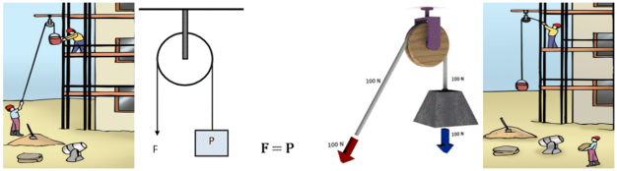  Hareketli Makara  Yükle birlikte hareket eden makaralara hareketli makara denir. Bu tür makaralarda yük, çekilen yönde (aşağı veya yukarı doğru) makarayla birlikte hareket eder. Yani hareketli makara ve yük uygulanan kuvvet ile aynı yönde ve birlikte hareket eder. Hareketli makaranın merkezine sabitlenmiş bir kancaya asılan yük, makara oluğundan geçen ipin serbest ucuna kuvvet uygulanarak hareket ettirilir. Yükün ağırlığı(makara ağırlığı önemsiz ise) , makaradan geçerek birbirine paralel konuma gelmeye çalışan ipinler arasında eşit olarak paylaşılır. Uygulanan kuvvet, bu sebeple yükün ağırlığından (makara ağırlığı önemsiz ise) küçük olur. Örneğin sabit bir makara ile 100N’luk bir yükü kaldırabilmek için ipe 50N’luk kuvvet uygulamak yeterlidir. Yani kuvvetten 2 kat kazanç sağlanır. Hareketli makaralar, kuvvetten kazanç sağlayarak iş yapma kolaylığı sağlar. Fakat hareketli makara ile yüke 1 m yol aldırmak için ipin 2 m çekilmesi gerekir. Yani yoldan 2 kat kayıp vardır. Bu durumda kuvvetten kazanç sağlandığı oranda yoldan kayıp yaşandığı için işten kazanç elde edilmez. Özetle hareketli makarada;  - Uygulanan kuvvetin büyüklüğü (makara ağırlığı önemsiz ise) yükün ağırlığının yarısına eşittir. Yani yükün ağırlığı makaranın iki tarafındaki ipler arasında eşit olarak paylaşılır. Bu nedenle kuvvetten 2 kat kazanç vardır.  (Yük=P, Kuvvet=F ise F=P/2)  - Yüke 1m yol aldırabilmek için ipi 2m çekmek gerekir. Yani yoldan 2 kat kayıp vardır.  - Kuvvetten kazanç, yoldan kayıp olduğu için işten kazanç yoktur.  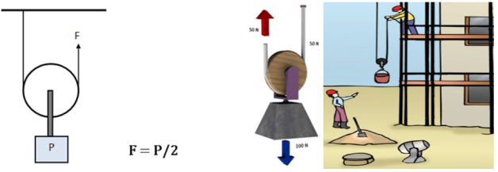  Palanga  En az bir adet sabit makara ile en az bir adet hareketli makaradan ve bütün makaraların oluklarından geçen kesintisiz ipten oluşan makara sistemlerine palanga (bileşik makara sistemi)denir. Palanga ile hem uygulanan kuvvetin yönü değiştirilebilir hem de yükü kaldırmak için uygulanması gereken kuvvetin büyüklüğü azaltılabilir. Palangalarda yükü üzerinde taşıyan ip sayısı arttıkça uygulanacak kuvvetin büyüklüğü de aynı oranda azalır. Buna karşılık yükü belirli bir yüksekliğe çıkarmak için çekilmesi gereken ip miktarı da yükü taşıyan ip sayısı oranında artar. Yani yoldan aynı oranda kayıp yaşanır. Bu nedenle palangalar kuvvetten kazanç sağlayarak iş yapma kolaylığı sağlar. İşten kazanç yoktur. Özetle palangalarda;  - Yükün ağırlığı, yükü taşıyan ipler arasında eşit olarak paylaşılır. (Yük=P, Kuvvet=F ise F=Yük/İp Sayısı)  - Yüke aldırılacak olan yol ip sayısı oranında artar. Yani ip sayısı arttıkça ipin çekilmesi gereken miktar da artar. Bu nedenle yoldan kayıp vardır.  - Kuvvetten kazanç, yoldan kayıp olduğu için işten kazanç yoktur.  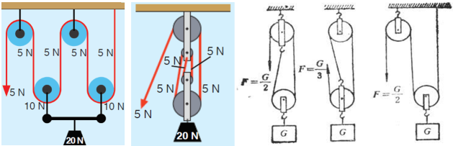  Kaldıraçlar  Bir çubuk ve çubuğun etrafında serbestçe dönebileceği bir destek noktasından oluşan basit makinelere kaldıraç denir. Kaldıraçların kullanım amaçlarından en önemlisi bir yükü, yükün ağırlığından daha az kuvvet uygulayarak kaldırmaktır. Kaldıraç kullanarak yük kaldırabilmek için kaldıraca kuvvet uygulanır. Kaldıraca kuvvet uygulanan noktanın, kaldıracın destek noktasına olan mesafesine kuvvet kolu (etki kolu), yükün konulduğu yerin destek noktasına olan mesafesine de yük kolu denir. Kaldıraçlarda destek noktasının kuvvet uygulanan noktaya ve yüke olan uzaklığı, yükü kaldırmak için uygulanması gereken kuvvetin büyüklüğünü etkiler.  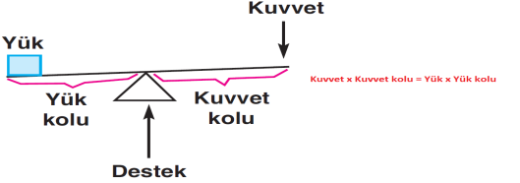  Kaldıraçlarda destek noktası kuvvetten ne kadar uzak olursa ya da yüke ne kadar yakın olursa, yükü kaldırmak için uygulamamız gereken kuvvet de aynı oranda azalır. Bu nedenle destek noktasının konumuna göre kaldıraçlar üç grupta incelenebilir. Bunlar:  - Desteğin Arada (Kuvvet ve Yükün Arasında) Olduğu Kaldıraçlar (Çift Taraflı Kaldıraç)  Destek noktasının, kuvvet ve yük arasında veya tam ortasında olduğu kaldıraçlardır. Desteğin arada/ortada olduğu kaldıraçlar kullanılarak kuvvetin yönü değiştirilir, kuvvetten kazanç sağlanır. Bu tür kaldıraçlarda destek, uygulanan kuvvete ne kadar uzak olursa ya da yüke ne kadar yakın olursa, yükü kaldırmak için uygulanması gereken kuvvet o kadar az olur. Kerpeten, pense, makas, keser, kayık küreği desteğin arada; tahterevalli, eşit kollu terazi ise desteğin ortada olduğu kaldıraçlara örnek olarak verilebilir.  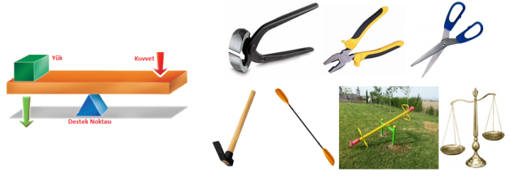  - Yükün Arada (Kuvvet ve Destek Arasında) Olduğu Kaldıraçlar (Tek Taraflı Kaldıraç)  Destek ve kuvvetin iki uçta, yükün de bu ikisinin arasında olduğu kaldıraçlardır. Bu tür kaldıraçlarda kuvvetin yönü değişmez. Yani yük, uygulanan kuvvetle aynı yönde hareket eder. Fakat bu tür kaldıraçlarda yük, daha az kuvvet ile hareket ettirilebilir. Bu nedenle kuvvetten kazanç sağlanır. Kuvvetten sağlanan kazanç oranında da yoldan kayıp vardır. Bu tür kaldıraçlara fındık ya da ceviz kıracağı, el arabası, menteşeli kapılar, gazoz açacağı, kâğıt delgi zımbası örnek olarak verilebilir.  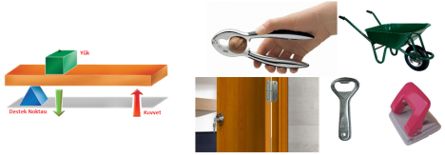  - Kuvvetin Arada (Yük ve Destek Arasında) Olduğu Kaldıraçlar (Tek Taraflı Kaldıraç)  Destek ve yükün iki uçta, kuvvetin de bu ikisinin arasında olduğu kaldıraçlardır. Bu tür kaldıraçlarda kuvvetin yönü değişmez. Kuvvetin ortada olduğu kaldıraçlarla yük kaldırmak için yükün ağırlığından daha fazla kuvvet uygulamak gerekir. Bu nedenle bu tür kaldıraçlarda kuvvetten kayıp vardır. Ancak aynı oranda yoldan kazanç sağlandığı için iş yapma kolaylığı sağlanır. Bu tür kaldıraçlara insan kolları, iş makinelerinin pistonla çalışan kolları, çene, tenis raketi, cımbız, kürek, olta, maşa örnek olarak verilebilir.  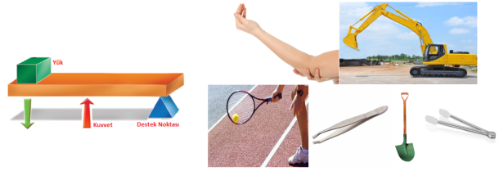  Kaldıraçlarda da diğer basit makineler gibi iş ve enerjiden kazanç elde edilmez, sadece iş yapma kolaylığı sağlanır. Kaldıraçlardan sağlanan kuvvet kazancı, yol kazancı ve kuvvetin yönünün değişimi özelliklerinin kaldıraç tipi ile ilişkisi aşağıdaki tabloda verilmiştir:  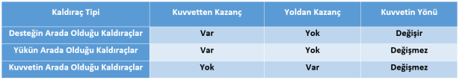  Eğik Düzlem  Bir kalas ya da levhanın bir ucunun yükün çıkarılacağı yüksek yere dayandırılmasıyla elde edilen basit makinelere eğik düzlem denir. Eğik düzlemler, kendisini oluşturan yüzeylerin iki ucu arasında belli bir yükseklik farkı oluşturularak elde edilir. Eğik düzlemi diğer basit makinelerden ayıran en önemli özellik hareketsiz olmasıdır. Eğik düzlemlerin en yaygın kullanım amacı; kaldırılması zor olan yükleri belirli bir yüksekliğe çıkarmaktır. Eğik düzlemler kuvvet kazanç sağlarken yoldan kaybettiren basit makinelerdir. Ancak kuvvetten kazandırdıkları oranda yoldan kaybettirirler. Bu nedenle yapılan iş azalmaz yani işten kazanç sağlanmaz. Eğik düzlem kullanarak kuvvetten daha çok kazanç elde edebilmek için eğik düzlemin yüzeyindeki sürtünme kuvveti azaltılmalıdır.  Eğik düzlemin yüksekliği artarsa kuvvet kazancı azalırken yol kazancı artar. Eğik düzlemin boyu arttırılırsa kuvvet kazancı artarken yol kazancı azalır. Her iki durumda da işten kazanç elde edilemez.  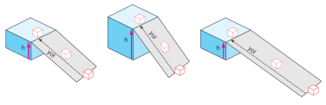  - Eğik düzlemin boyu ya da uzunluğu ne olursa olsun her zaman az ya da çok kuvvet kazancı vardır.  Sürtünmesiz eğik düzlemde kuvvet kazancı aşağıdaki bağıntı ile hesaplanır:  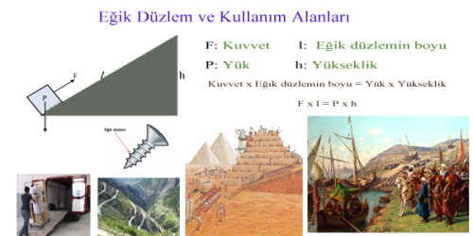  Araç yüklemek için kullanılan yükleme rampaları, vidaların kıvrımlı yerleri birer eğik düzlem örneğidir.  Teknolojinin günümüzdeki kadar gelişmediği zamanlarda eski Mısırlılar piramitleri inşa etmek için kullandıkları kayaları eğik düzlemler sayesinde daha az kuvvet uygulayarak taşımışlardır.  Osmanlı Devleti’nin padişahlarından biri olan Fatih Sultan Mehmet, İstanbul’un fethini kolaylaştırmak amacıyla donanmasının bir kısmını Haliç’e indirmek için belirlenen güzergâh üzerine kızaklar yerleştirtmiş ve kızakları yağlatarak gemileri yağlı kızaklar üzerinden çektirmiştir. Fatih Sultan Mehmet bu şekilde eğik düzlemlerin işi kolaylaştırmasından yararlanmıştır. İşi daha da kolaylaştırmak için eğik düzlemleri yağlatarak sürtünme kuvvetini azaltmıştır.  Dağların zirvesini aşmak için inşa edilen yollar en kestirme güzergâh üzerinde değil, dağın eteklerinde kıvrılacak şekilde planlanır. Eğimi azaltmak için başvurulan bu yöntem taşıtların zirveyi daha kolay aşmasını eğik düzlem mantığı ile sağlar. Burada en kestirme güzergâh kullanmak yolu kısaltır fakat daha çok enerji gerektirir. Aynı tepeyi kıvrımlı/hafif eğimli yollar kullanarak çıkmak yolu uzatır fakat daha az enerji harcanarak daha kolay çıkılır.  Çıkrık  Dönme eksenleri çakışık(aynı), çapları birbirinden farklı iki veya daha fazla silindirden meydana gelen, çapı küçük olan silindire iple bağlanan yükün, çapı büyük olan silindire kuvvet uygulanması sonucu oluşan dönme hareketi ile asılı olduğu ipin silindire dolanmasıyla yukarı çıkarılmasını sağlayan basit makinelere çıkrık denir.  Çıkrık, kuvvet uygulanana silindirin çapı büyük olduğu için yükün, ağırlığından daha küçük bir kuvvet ile yukarı çıkarılmasını sağlar. Bu sebeple çıkrıklarda kuvvetten kazanç yoldan kayıp vardır. Bu nedenle iş ve enerjiden kazanç olmaz. Kalemtıraş, el matkabı, kahve değirmeni, kapı anahtarı, araba direksiyonu, kuyudan su çekme düzeneği, kıyma makinesi birer çıkrık örneğidir.  Çıkrıklarda yükün yükselme miktarı, çıkrık kolunun bağlı olduğu silindirin çapı ve dönme sayısı ile ipin sarıldığı silindirin yarıçapına bağlıdır.  Çıkrıkların genel yapısı ve kullanım alanları ile kuvvet, yük ve çıkrık silindirlerinin çapı/yarıçapı arasındaki ilişki aşağıda verilmiştir.  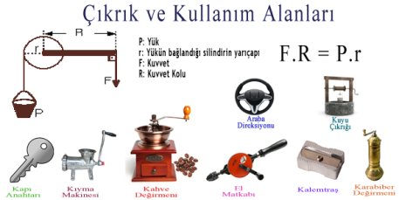  Yaygın olarak kullanılan basit makinelerin yanında matkaplarda, robotlarda, dijital olmayan saatlerde, otomobil motorlarında, bisikletlerde kullanılan dişli çarklar; metal veya tahtadan yapılan ve bazı cisimleri birbirine tutturmak, monte etmek için kullanılan vida; otomobil motorlarında elde edilen hareketin diğer sistemlere aktarılmasında, dikiş makinelerinde, tarım aletlerinde kullanılan kasnaklar da hayatımızın kolaylaşmasında bize yardımcı olan birer basit makinedir.  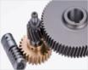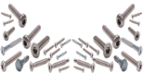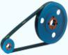  Genelde günümüzde kullandığımız araç gereçler sadece bir basit makinedüzeneği içermemektedir. Birden fazla basit makine düzeneği içeren bu makinelere bileşik makinelerdenir. Mesela bisiklet bir bileşik makinedir. Bisikletin yapısında kaldıraç, dişli çark ve çıkrık düzenekleriyer almaktadır. Benzer şekilde araba motorlarında dişli çark ve kasnak düzenekleri yer almaktadır. Vidadüzeneği krikoların yapısında kullanılmakla birlikte tüm mekanik sistemlerde kullanılmaktadır.  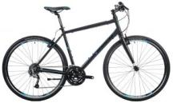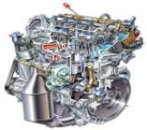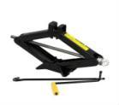
III.BÖLÜM
Ölçme ve Değerlendirme: | *Boşluk dolduralım  *Eşleştirelim Ölçme ve değerlendirme için projeler, kavram haritaları, tanılayıcı dallanmış ağaç, yapılandırılmış grid, altı şapka tekniği, bulmaca, çoktan seçmeli, açık uçlu, doğru-yanlış, eşleştirme, boşluk doldurma, iki aşamalı test gibi farklı soru ve tekniklerden uygun olanı uygun yerlerde kullanılacaktır.
IV.BÖLÜM
Dersin Diğer Derslerle İlişkisi:
V.BÖLÜM
Planın Uygulanmasıyla İlgili Diğer Açıklamalar:

Uygundur
........................
Fen Bilimleri Öğretmeni Okul Müdürü

Diğer haftaların günlük planları için www.fenusbilim.com

